PRESS INFORMATION 2025年11月18日
報道関係の皆さま
株式会社ノジマ

ご夫婦に「1122（いいふうふ）」ポイントプレゼント！
～末永く「そば」に・・・入籍でおそばもプレゼント～

株式会社ノジマ（神奈川県横浜市、代表執行役社長・野島廣司）では、11月22日（土）の「いい夫婦の日」に合わせ、ご夫婦でご来店かつお買い物いただいたお客様に「1,122ポイント」をプレゼントするキャンペーンを実施中です！さらに11月22日に入籍されたお客様には、末永く「そば」にいられるよう「おそば」もプレゼントさせていただきます。

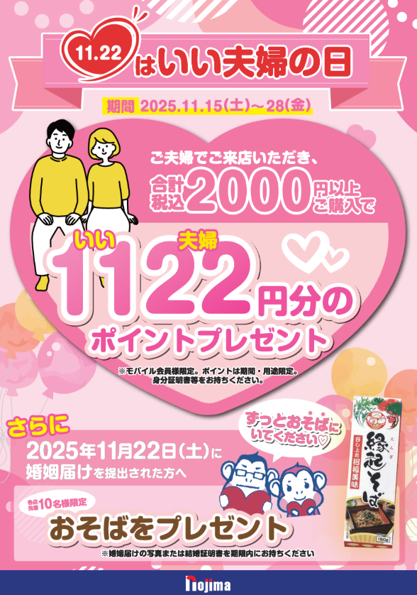
【キャンペーン内容】
期間：2025年11月15日（土）～2025年11月28日（金）

■ご夫婦でのご来店で1,122ポイントプレゼント
ご夫婦でのご来店かつ合計税込み2,000円以上ご購入で
「いい夫婦の日」にちなんで1,122円分のポイントプレゼント。
※モバイル会員様限定。一世帯につき一回まで。
※身分証明書の提示が条件となります。
※一部対象外商品がございます。

■婚姻届を提出された方には「おそば」をプレゼント
11月22日（土） に婚姻届を提出されたご夫婦に
末永く「そば」にいられるよう「おそば」をプレゼント！
※ご夫婦でのご来店かつ婚姻届けの写真または
結婚証明書のご提示が条件となります。
※各店先着10名様。モバイル会員様限定です。

■キャンペーンサイト：https://www.nojima.co.jp/campaign/iifufu1122/

当社では、少子化などの社会の課題解決に貢献したいという思いから、2022年４月１日より東京都生活文化局が推進する東京都結婚支援事業「TOKYOふたり結婚応援パスポート」に協賛し、ノジマ全店で結婚応援サービスを提供しております。今回のキャンペーンにより、家電やスマホ、インターネットのコンサルティングを通じてご夫婦の結婚生活をサポートしてまいります。

＜報道関係者様お問い合わせ窓口＞
株式会社ノジマ 広報担当 （pr@nojima.co.jp）

